



**Használati útmutató:**  Diadora Trend Dark futópad **kód:** 5030 **HU**

**Tisztelt Vásárlónk!**

Örülünk, hogy egy **DIADORA** berendezés mellett döntött. Ezt a minőségi terméket otthoni fitnesz edzéshez tervezték és tesztelték. Kérjük, a berendezés összeszerelése előtt figyelmesen olvassa el a használati útmutatót. A berendezést csak a jelen használati útmutatóban leírtak szerint használja. Őrizze meg az útmutatót későbbi használatra.

Jó szórakozást és sok sikert kívánunk az edzéshez.

A Diadora csapata  
  
**Jótállás**

A vázra 5 év és a termékre 2 éves jótállás vonatkozik. A jótállás nem terjed ki a nem megfelelő összeszerelés, a nem megfelelő karbantartás, a mechanikai sérülések, az alkatrészek normál használat közbeni kopása, az elkerülhetetlen események, a szakszerűtlen beavatkozás, a nem megfelelő kezelés vagy a nem megfelelő elhelyezés által okozott károkra.

Reklamáció esetén vegye fel velünk a kapcsolatot.

A jótállási idő a vásárlás napjától kezd telni (kérjük, őrizze meg a számlát).  
  
**Vevőszolgálat**

Jegyezze fel a termék pontos nevét és sorozatszámát, hogy a legjobban segítsünk Önnek a készülékével kapcsolatos problémák megoldásában. Ezeket az információkat a számlán találja meg.

**Irányelvek a berendezés használaton kívülre helyezéséhez**

A **Diadora** berendezés újrahasznosítható. Kérjük, a berendezés élettartamának lejárta után, szállítsa a berendezést szelektív hulladékgyűjtőbe.

**Elérhetőségünk**

Duvlan s.r.o.

K Zornici 1990/23

957 01 Bánovce nad Bebravou

e-mail: servis@duvlan.com

web: www.duvlan.com

**Útmutató**

Ez a használati útmutató csak referenciaként szolgál a vásárlók számára. A **DUVLAN** az esetleges fordításbeli hibákért, illetve a termék műszaki módosításaiért nem vállal felelősséget. .

**Fontos biztonsági tudnivalók**

A súlyos sérülések kockázatának csökkentése érdekében a termék használata előtt olvassa el az alábbi biztonsági utasításokat. Fontos információkat fog megtudni a készülék biztonságáról, megfelelő használatáról és karbantartásáról. Őrizze meg ezt a használati utasítást a jövőbeni javítások, karbantartások vagy alkatrészek megrendeléséhez.

1.Ezt az eszközt nem használhatja **110 kg-nál** nagyobb testtömegű személy.   
2.A készüléket felnőttek edzésére tervezték. Ne hagyjon gyermekeket és háziállatokat felügyelet nélkül a futópad mellett.   
3.Helyezze a készüléket csúszásmentes felületre. Ha meg akarja védeni a padlóját, helyezzen védőszőnyeget a készülék alá.   
4.Biztosítson elegendő helyet a készülék biztonságos használatához. A gép közelében min. 0,6 m szabad területnek kell lennie .   
5.A készüléket beltérben használja, és védje a nedvességtől és a portól. Ne helyezze a készüléket fedett verandára vagy víz közelébe.   
6.A készüléket otthoni használatra tervezték. HC alkalmazási és hatékonysági osztály (STN EN957 - 10 szabvány). Az eszköz kereskedelmi használatára az eszközre a gyártói garancia nemvonatkozik.   
7.Az eszköz nem alkalmas terápiás alkalmazásra.  
8.Egészségügyi szövődmények és korlátozások esetén konzultáljon orvosával az edzésről. Meg fogja mondani, hogy melyik edzés alkalmas az Ön számára.   
9.A helytelen edzés és képességeinek túlértékelése károsíthatja egészségét.   
10.Ha hányinger, mellkasi fájdalom vagy légszomj tapasztal edzés közben, azonnal hagyja abba az edzést és forduljon orvoshoz.   
11.Ne kezdje el az edzést, amíg nem biztos abban, hogy a készülék megfelelően ki van nyitva és beállítva.   
12.A készülék telepítésekor kövesse pontosan az utasításokat.   
13.Csak eredeti **DIADORA** alkatrészeket használjon.   
14.Húzza meg határozottan az összes mozgó alkatrészt, hogy megakadályozza, hogy az edzés közben kilazuljon.   
15.Ne használja a készüléket mezítláb vagy laza cipővel. Edzés közben ne viseljen laza ruházatot. Vegye le az összes ékszert, mielőtt elkezd edzeni. Fogja össze a haját, hogy az ne zavarja Önt edzés közben.   
16.A sérült alkatrészek veszélyeztethetik az Ön biztonságát és befolyásolhatják a készülék élettartamát.   
17.Rendszeresen ellenőrizze az összes anya és csavar szorosságát.   
18.A készülék minden összeszerelését / szétszerelését gondosan kell elvégezni.   
19.Tartsa távol a kezét és a lábát a mozgó alkatrészektől.   
20.Edzés után kérjük, fordítsa el a feszítőkart az óramutató járásával megegyező irányba (+),hogy növelje a feszültséget, és megakadályozza a pedálok további elfordulását és bárki

sérülését

21. Súly 25: kg.

22. Teljes méret (h x sz x m):133 x 61 x131 cm.

**Ábra**

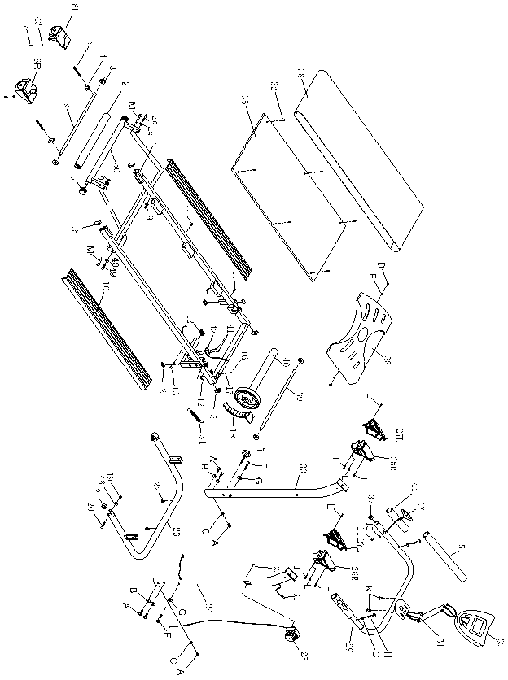

**Alkatrész lista**

|  |  |  |  |  |  |
| --- | --- | --- | --- | --- | --- |
| **S.Sz** | **Megnevezés** | **DB** | **S.Sz** | **Názov** | **DB** |
| A | Csavar M8x15 | 6 | 19 | Anya M8 | 4 |
| B | Alátét | 4 | 20 | Csavar M8x40 | 2 |
| C | Alátét | 4 | 21 | Műanyagkerék | 2 |
| D | Csavar M6x10 | 2 | 22 | Főváz alátét | 4 |
| E | Alátét M6 | 2 | 23 | Alsó keret | 1 |
| F | Csavar M8x45 | 2 | 24 | Jobb kormányrúd | 1 |
| G | Alátét | 2 | 25 | Feszítés | 1 |
| H | Csavar M8x40 | 2 | 26 | Csavar M5x15 | 1 |
| I | Csavar M4x15 | 4 | 27L | Fogantyű takaró | 2 |
| J | Csavar | 1 | 28R | Fogantyű takaró | 2 |
| K | Csavar M5x10 | 2 | 29 | Fogantyű | 1 |
| L | Csavar M5x15 | 4 | 30 | Mérőeszköz | 1 |
| M | Csap | 2 | 31 | Szenzor konektor | 1 szett |
| N | Kulcs S5 | 1 | 32 | Csavar M5x25 | 6 |
| O | Kulcs S6 | 1 | 33 | Ball kormányrúd | 1 |
| 1 | Főváz | 1 | 34 | Rugó | 1 |
| 2 | Hátsó görgő | 1 | 35 | Faléc | 1 |
| 3 | Alátét | 4 | 36 | Futópad | 1 |
| 4 | Acélsapka | 2 | 37 | Végzáró | 2 |
| 5 | Csavar M6x75 | 2 | 38 | Kupak | 1 |
| 6R | Hátsó kupak (jobb) | 1 | 39 | Első tengely | 1 |
| 6L | Hátsó kupak (bal) | 1 | 40 | Első henger | 1 |
| 7 | Csavar M4 | 2 | 41 | Csavar M3 | 2 |
| 8 | Hátsó tengely | 1 | 42 | Szenzor ellenőrző | 1 |
| 9 | Végzáró | 2 | 43 | Alátét ID5.2 | 2 |
| 10 | Oldalsó sín | 2 | 44 | Fogantyú | 2 |
| 11 | Anya M8 | 2 | 45 | Alátét ID5.2 | 2 |
| 12 | Végzáró | 5 | 46 | Alátét ID8.3 | 2 |
| 13 | Csavar M8x45 | 1 | 47 | Kézi pulzus | 2 |
| 14 | Csavar M4x20 | 2 | 48 | Alátét | 4 |
| 15 | Hátsó kupak | 4 | 49 | Csavar M8x35L | 2 |
| 16 | Csavar M6x20 | 1 | 50 | Hátsó alsó keret | 1 |
| 17 | Anya M6 | 1 | 51 | Fogantyú | 2 |
| 18 | Mágnes bázis | 1 |  |  |  |

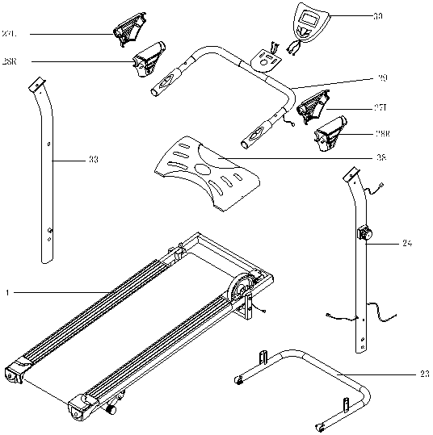

|  |  |  |  |  |  |
| --- | --- | --- | --- | --- | --- |
| **S.Sz.** | **Megnevezés** | **DB** | **S.Sz.** | **Megnevezés** | **DB** |
| 1 | Főváz | 1 | 29 | Fogantyű | 1 |
| 23 | Alsó keret | 1 | 30 | Mérőeszköz | 1 |
| 24 | Jobb kormányrúd | 1 | 33 | Ball kormányrúd | 1 |
| 27L | Fogantyű takaró | 2 | 38 | Kupak | 1 |
| 28R | Fogantyű takaró | 2 |  |  |  |

**Összeszerelés**



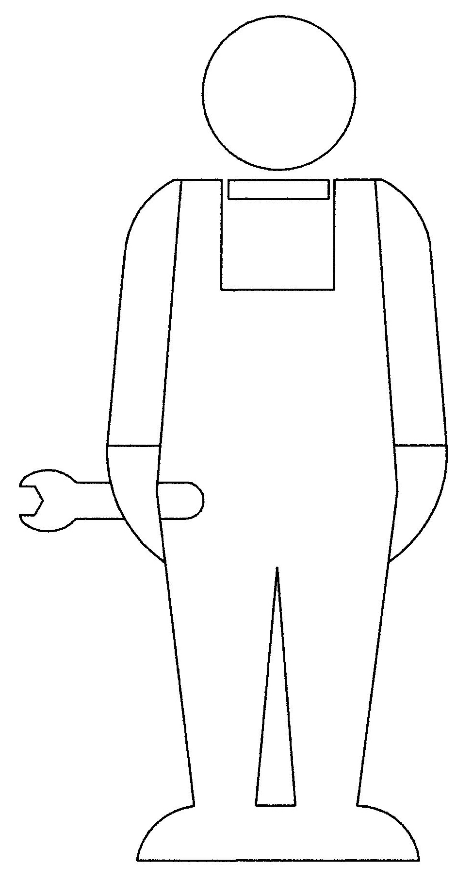

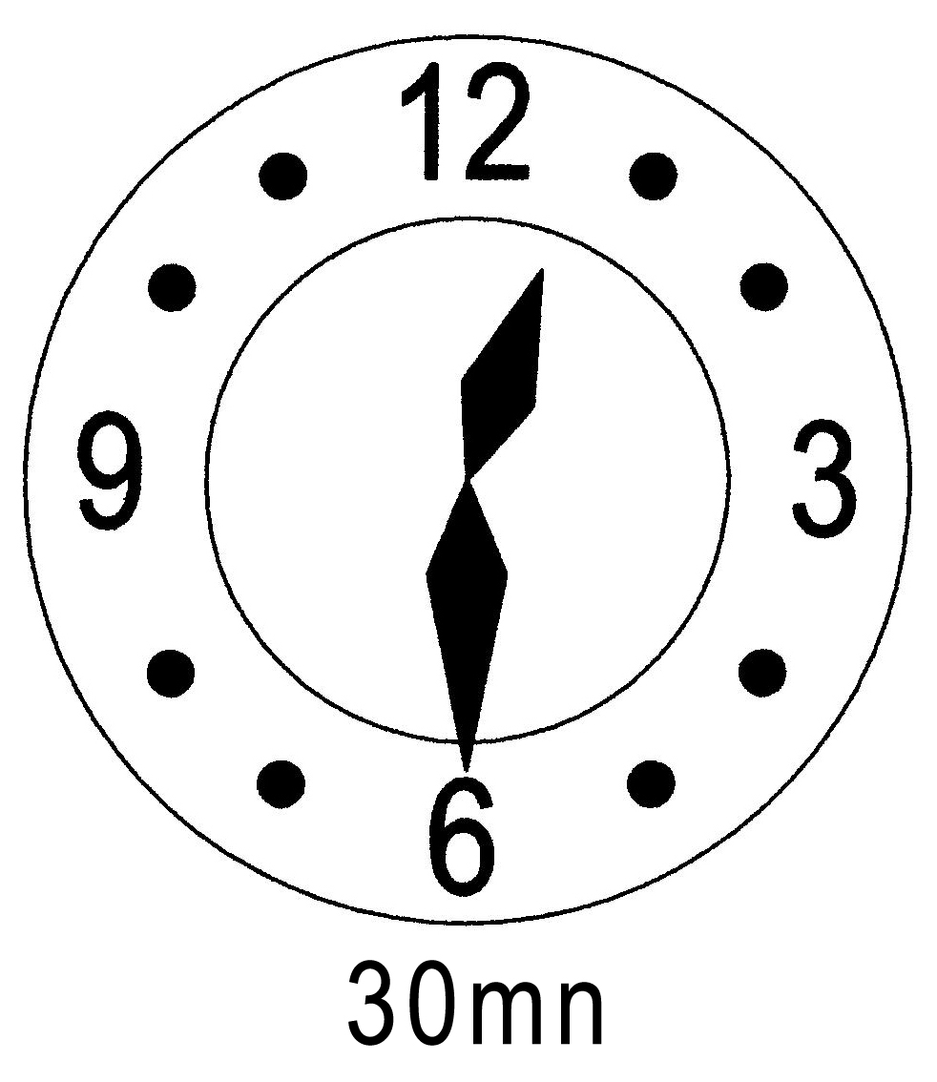

30　perc

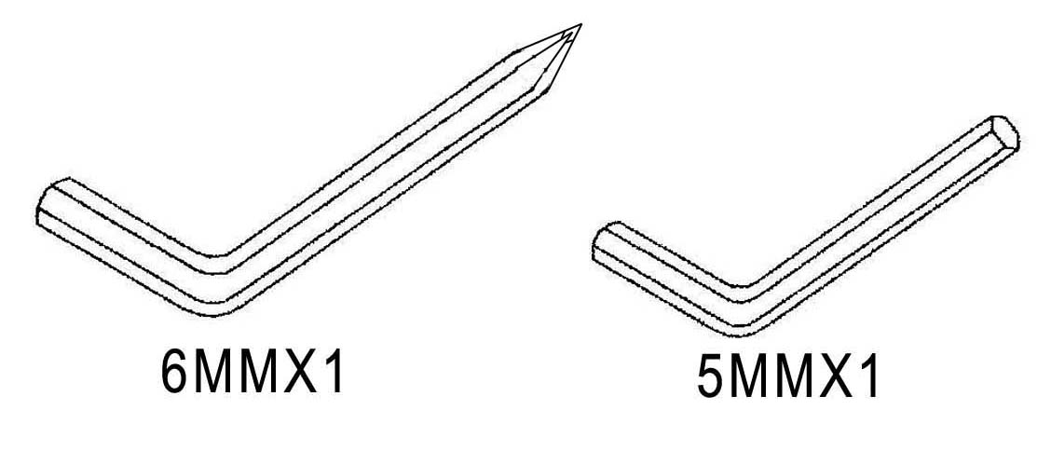

Figyelem:

• Szerelés előtt olvassa el ezt a kézikönyvet.

• Először tegye félre a felesleges részeket.

• Ellenőrizze az alkatrészeket.

• Ellenőrizze a megfelelő eszközöket.

• Készítse elő a összeszerelés helyét

• Kövesd a lépéseket.

• Soha ne erőltesse az összetételeket.

• Rendszeresen húzza meg a összetételeket.

• Tartsa meg ezt a kézikönyvet.

**Alkatrészlista**

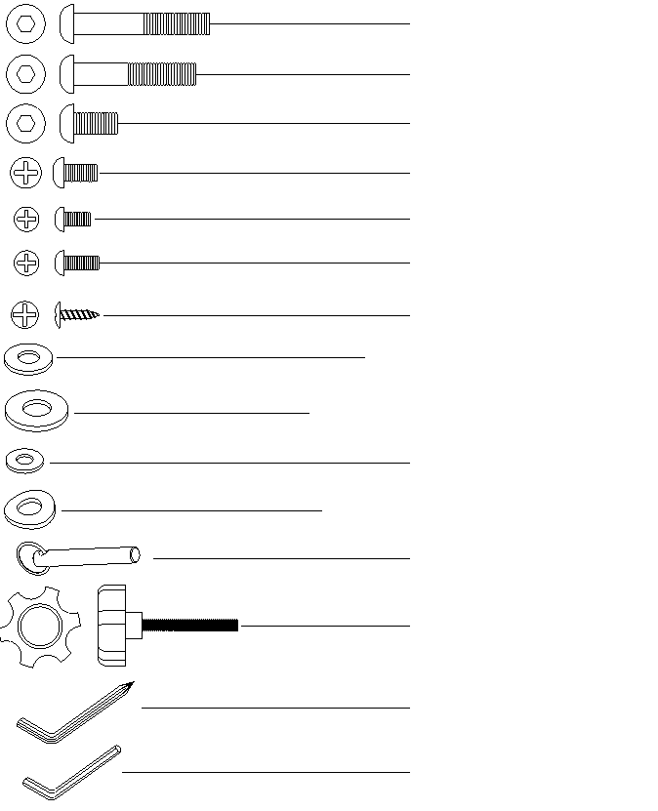

(F) M8x45 2DB

(C) ID8.2xOD22.2 4DB

(G) ID8.2xOD22.2 2DB DB DB

(B) ID8.3xOD17 4DB

(N) S5 1DB

(O) S6 1DB

(J) M8x60 1DB

(M) Ø8.0 2DB

(E) Ø6.2 2DB

(I) M4x15 4 DB

(L) M5x15 4 DB

(K) M5x10 2 DB

(D) M6x10 2 DB

(A) M8x15 6 DB

(H) M8x40 2 DB

**Összeszerelési útmutató**

**1.Lépés**

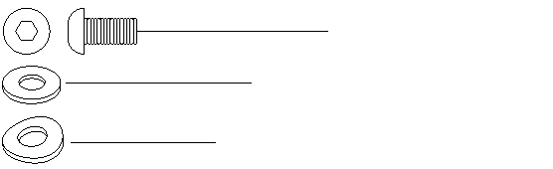

(C) ID8.2xOD22.2 2DB

(B) ID8.3xOD17 4DB

(A) M8x15 6DB

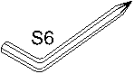



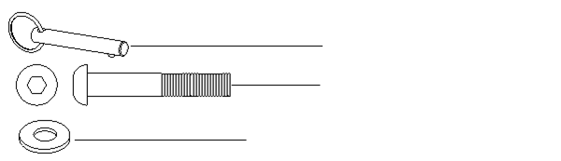 **2.Lépés**

(G) ID8.2xOD22.2 2DB

(F) M8x45 2DB

(M) Ø8.0 2DB

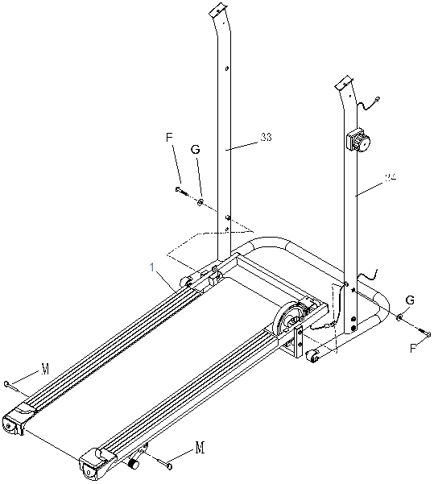

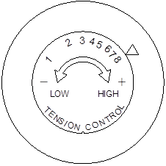 **3.Lépés**

A tápkábel telepítése előtt ellenőrizze, hogy a 8. szintre van-e állítva.

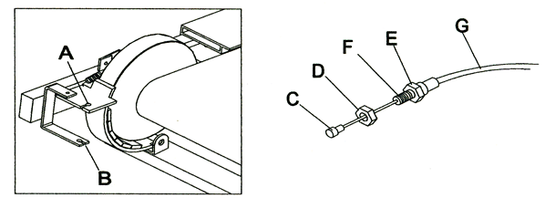

A mágneses feszültség szerelése:

Az A ba tegye bele a C (*megjegyzés:* G az alsó keret alól megy).

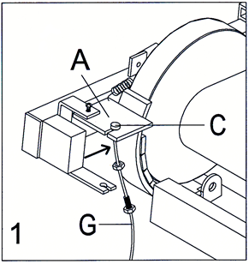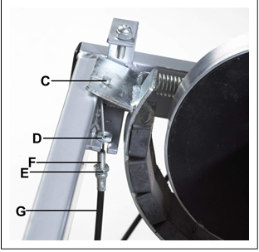

a) Először húzza lefelé G-t, hogy A közel legyen B-hez. Ezután illessze be F-et B-be

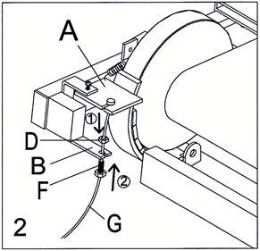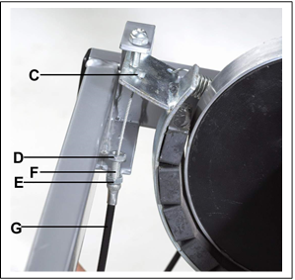

b)A két rész meghúzásához forgassa D-t az ábrán látható irányba.

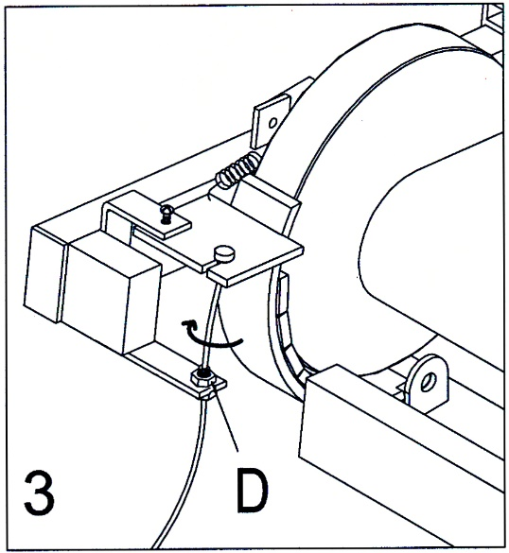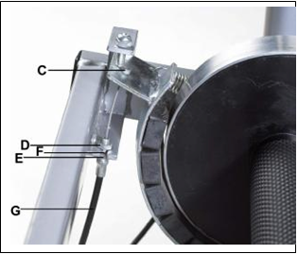

**4.Lépés**

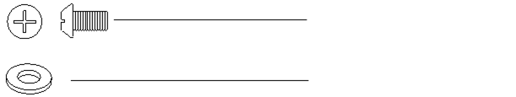

(D) M6x10 2DB

(E) ID6.2 2DB

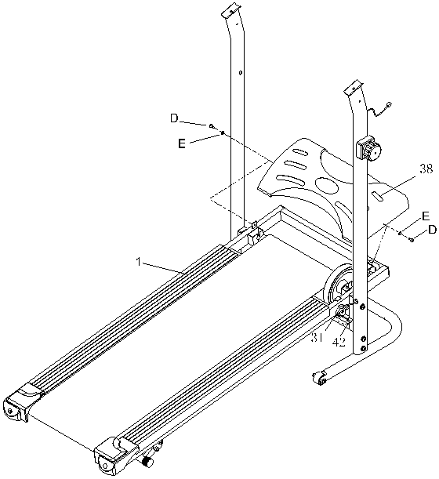

Csavarok(D)a főváznál találhatóak

**5.Lépés**

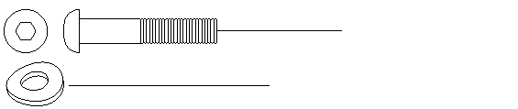

(C) ID8.2xOD22.2 2DB

(H) M8x40 2DB

**6.Lépés**



(K) M5x10 2DB



A csavarokat (K) megtalálja a számítógép tartójában (30).





**7.Lépés**

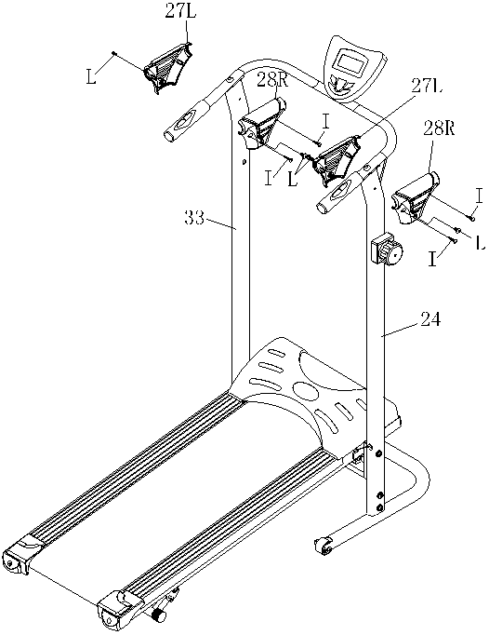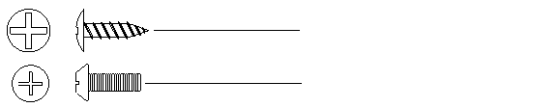

(L) M5x15 4DB

(I) M4x15 4DB

**8.Lépés**

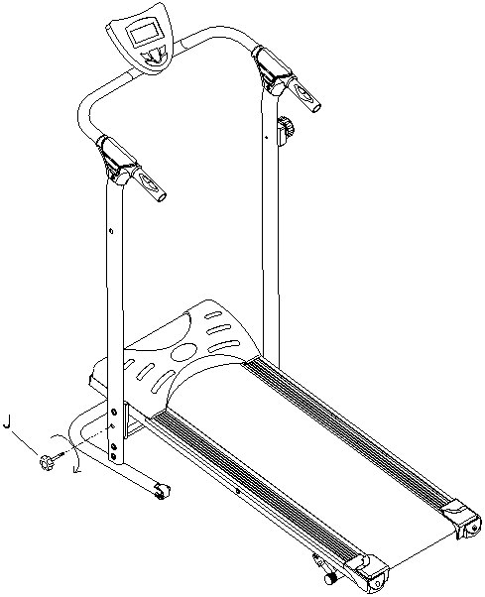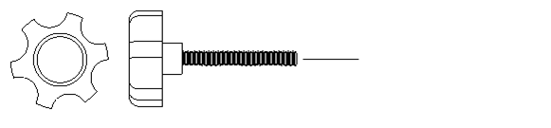

(J) M8x60 1DB

**Használat előtt ellenőrizze, hogy az összes csavar meg -e van húzva**

**Vészleszállás**

Legyen tisztában testének jeleivel. A helytelen vagy túlzott testmozgás károsíthatja az egészségét. Ha szédülést, hányingert, mellkasi fájdalmat, hátfájást vagy egyéb tüneteket tapasztal, azonnal hagyja abba a testmozgást, és a folytatás előtt forduljon orvoshoz.Helyezze a lábát a felszállópályákra (az szalag mindkét oldalán), és tartsa erősen a fogantyúkat.

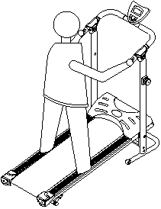

**Tárolás**

A készülék összecsukása előtt lazítsa meg teljesen a csavart (J). Ezután emelje a főkeretet (1) függőleges helyzetbe, és rögzítse a csavarral (J) a balesetek elkerülése érdekében.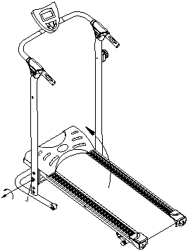 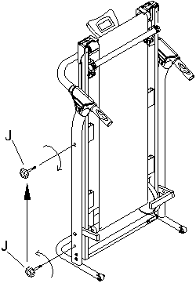

**Figyelmeztetés**

a) Ne használja az összecsukot eszközt.

b) A gép összecsukása előtt várja meg, amíg az szalag teljesen leáll.

c) Ne álljon a szalagon összecsukás és kibontás közben.

   

**Futópad beállítása**

Ha a következő helyzet fordul elő a futópadon, a gép bizonyos hangot ad ki. Ezért, ha a futópad nincs középső helyzetben, vagy túl szoros vagy túl laza, használjon beállító kulcsot.

1. Ha a szalag jobbra mozog, forgassa el a jobb oldali hatlapú csavart az óramutató járásával megegyező irányba 1 vagy 2 fordulattal, és fordítsa kissé vissza.  
2. Ha a szalag balra mozog, forgassa el a bal oldali hatlapú csavart az óramutató járásával megegyező irányba 1 vagy 2 fordulattal, és fordítsa kissé vissza.  
3. Ha a szalag túl szoros, fordítsa el a bal és a jobb oldali hatlapú csavart az óramutató járásával ellentétes irányba, és kissé fordítsa vissza.  
4. Ha a szalag túl laza, fordítsa el a bal és a jobb oldali hatlapú csavart az óramutató járásával megegyező irányba, és kissé fordítsa vissza.

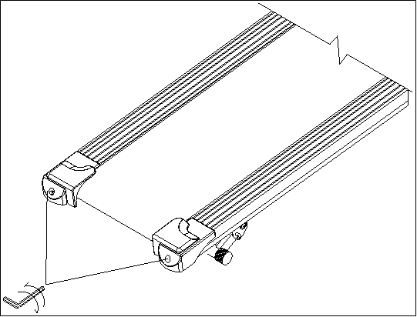

Kulcs 5mm

**Feszítés beállítása**

A feszességerő nagy hatással van a testmozgás eredményeire, például a kalóriabevitelre. A felhasználó beállíthatja a kívánt feszültséget az ábra szerint.

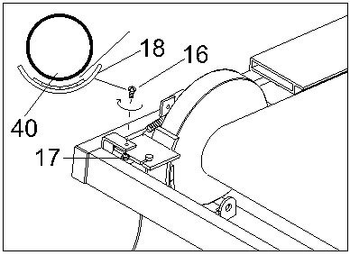

Mágnes beállítás

1. Amikor a csavart (16) a irányba fordítja, a feszültség csökken
2. 1. Amikor a csavart (16) b irányba fordítja, a feszültség növekszik.

A csavar (16) beállítása után ellenőrizze, hogy a feszítőkábel nincs-e túl lazán. Szükség esetén állítsa be a csavarokat (D) és (E).

**a irány –** lázít  
**b irány –** feszít

**Dőlésszög beállítása**

A dőlésszög növelése érdekében emelje fel a gépet bal kezével, és jobbra fordítsa az állító állványt jobbra az elforgatási szög beállításához. Ezután helyezze be a csapot (M). A dőlésszög csökkentése érdekében tegye ezt az óramutató járásával ellentétes irányba.



**Karbantartás**

**Kenés**

A futópad súrlódásának csökkentése és a kopás minimalizálása érdekében a kenőanyagot közvetlenül a fatáblára és az szalag aljára lehet felhordani.

Emelje meg a szalag egyik oldalát, és érintse meg a futópad felső felületét. Ha a felület nedves, akkor nincs szükség kenésre. Ha a felület száraz, először emelje fel a szalag egyik szélét, és egyszerre permetezze vagy kenje be a deszkára. A kenőanyag használata után az első 3-4 percet járjon lassan a futópadon. Ez segít a kenőanyag egyenletes eloszlásában.

VIGYÁZAT: Ne kenjen zsírt a deszkán kívül. Törölje le a felesleges zsírt.

Kenőanyag alkalmazható súrlódás esetén, de erre általában 50 óránként van szükség. Ne feledje, hogy ez a futópad átlagos használatán alapul, az Önnél változhat.

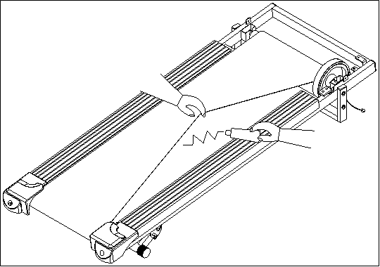

**Mérőeszköz használata**

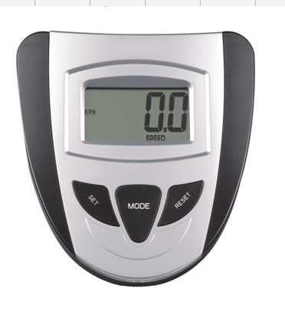**Gombok funkciói**

* MODE: Ezzel a gombbal kiválaszthat bármilyen funkciót, és lezárhatja a képernyőt.
* SET: Idő, távolság,kalória beállítása
* CLEAR (RESET): Kinullázódik a beállítás
* ON/OFF (START/STOP): Nyomja meg a gombot a bejövő jel szüneteltetéséhez.

**Tevékenységek**

* AUTO ON/OFF:

A rendszer bekapcsol, ha bármelyik gombot megnyomja, vagy amikor a sebességérzékelő jelét észleli.

A rendszer automatikusan kikapcsol, ha a sebességérzékelő nem érzékel jelet, vagy ha körülbelül 4 perc elteltével nem nyom meg egyetlen gombot sem.

* RESET: A rendszer alaphelyzetbe állításához cserélje ki az elemeket, vagy tartsa lenyomva a MODE gombot 3 másodpercig.
* MODE: Választ a szkennelési mód és a zárolási mód között. Az üzemmód zárolásához nyomja meg a MODE gombot, amikor a zárolni kívánt funkció megjelenik a képernyőn.

**Funkciók**

* IDŐ: nyomja meg a MODE gombot, amíg a mutató TIME-ra mutat. Amikor elkezdi az edzést, megjelenik a teljes idő.
* GYORSASÁG: Nyomja meg a MODE gombot, amíg a mutató a SPEED-re mutat. Megjelenik az aktuális sebesség.
* TÁVOLSÁG: Nyomja meg a MODE gombot, amíg a mutató a DISTANCE-ra mutat. Megjelenik az egyes edzések távolsága.
* KALÓRIA: Nyomja meg a MODE gombot, amíg a mutató a CALORIE-ra mutat. Amikor elkezd edzeni, megjelenik az elégetett kalóriák mennyisége.
* TELJES TÁVOLSÁG : Nyomja meg a MODE gombot, amíg a mutató ODOMETER-re mutat. Megjelenik a teljes megtett távolság.
* PULZUS (ha nem látja): Nyomja meg a MODE gombot, amíg a mutató a PULSE-ra mutat. A felhasználó aktuális pulzusszámát percenkénti ütemben jeleníti meg. Helyezze mindkét tenyerét az érintkezõ párnákra (vagy csíptesse a fülére), és várjon 30 másodpercet a legpontosabb eredmény eléréséhez.
* SKEN: Automatikusan változik minden 4 másodpercben

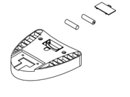**Elem**

Ha nem teljes a képernyőn a megjelenítés cseréljen elemet (2 db AA).

**Bemelegítés gyakorlatok**

Az aerob testmozgás minden olyan folyamatos tevékenység, amely oxigént juttat az izmokhoz a szívhez a tüdőn keresztül. Ez javítja az olyan tevékenységek által támogatott állapotot, amelyek például a nagy izomcsoportokat - karokat, lábakat vagy feneket . A szív gyorsan dobog, és mélyen lélegzik. Az aerob testmozgásnak része kell lennie a teljes edzésprogramban.

A megfelelő edzésterv bemelegítő gyakorlatokból, aerob edzésből és relaxációs gyakorlatokból áll. Ismételje meg az egész tervet legalább kétszer, ideális esetben hetente háromszor a napok között. Néhány hónap elteltével hetente négyszer-ötször növelheti a testmozgás gyakoriságát.

A bemelegítő gyakorlatok az edzés fontos részét képezik, és mindig meg kell előzniük. Az izmok bemelegítésével és nyújtásával felkészítik testét egy igényesebb edzésre, ami növeli a vérkeringést és a pulzusszámot, és több oxigénnel látja el izmait. Ismételje meg ezeket a gyakorlatokat az edzés után az izomfájdalom csökkentése érdekében. A következő bemelegítő és relaxációs gyakorlatokat javasoljuk: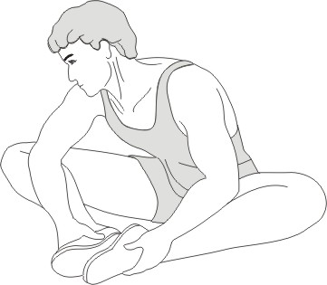

Üljön le. Lábait helyezze úgy, hogy a térdei kifelé nézzenek. Lábait nyomja olyan közel az ülepéhez, amennyire csak lehetséges. Ezután nyomja a térdeit lefele irányban. Ha lehetséges, maradjon ebben a helyzetben 30-40 másodpercig.

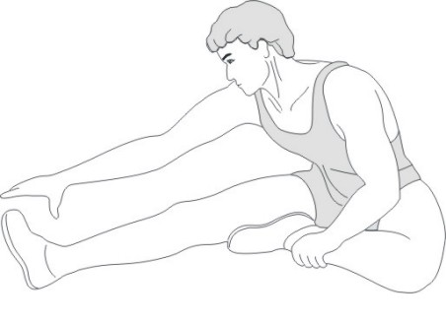

Üljön le, nyújtsa ki a jobb lábát. Hajlítsa be a bal lábát, majd helyezze a talpát a jobb combjára. Ezután próbálja elérni a jobb talpát a jobb kezével. Ha lehetséges, maradjon ebben a helyzetben 30-40 másodpercig.

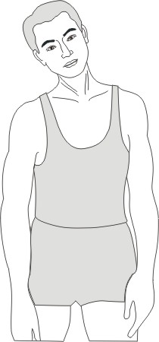

Döntse a fejét jobb oldalra úgy, hogy nyaka megfeszüljön. Lassan döntse a fejét félkörben, a mellkas irányában, majd fordítsa a fejét bal oldalra. Kellemes feszültséget fog érezni nyaktájékon. Ezt a gyakorlatot felváltva megismételheti.

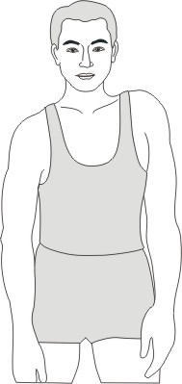

Húzza fel a jobb és a bal vállát felváltva, majd egyidejűleg emelje meg mindkét vállát

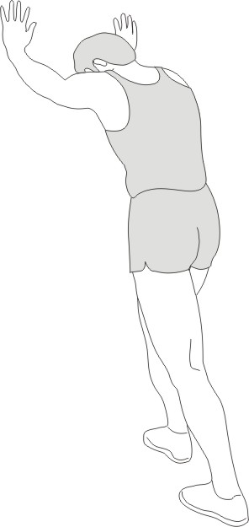

Helyezze mindkét kezét a falra, hogy teste biztos támaszt találjon. Lépjen a bal lábával hátra, majd próbálja hozzáérinteni a teste hátsó részéhez, váltogassa ezt a mozdulatot a jobb lábával. Ez a gyakorlat segít egyaránt a hátizmok és a lábizmok nyújtásában is. Ha lehetséges, maradjon ebben a helyzetben 30 – 40 másodpercig.

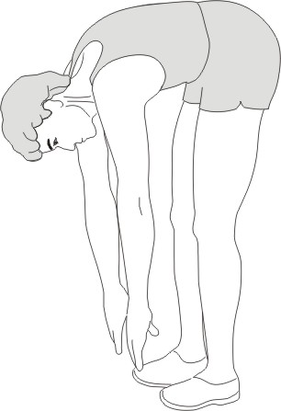

Hajoljon előre, majd próbálja megérinteni a hüvelykujját, ha lehetséges. Ha lehetséges, maradjon ebben a helyzetben 20-30 másodpercig.

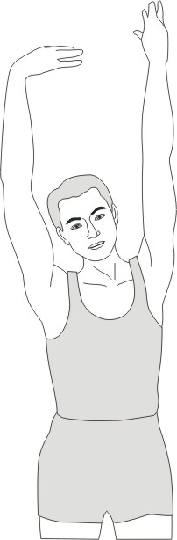

Emelje fel felváltva a jobb és a bal karját a mennyezet irányában. Kellemes feszültséget fog érezni a jobb és bal oldalon. Párszor ismételje meg a gyakorlatot.